

Semana 4
Desarrollo Orientado a Objetos II

Instrucciones Específicas

Descripción de la actividad
Durante esta cuarta semana desarrollarás una actividad formativa individual titulada "Ejecutando tareas en paralelo con hilos en Java". En esta oportunidad deberás diseñar una estructura de clases en Java utilizando Thread, Runnable y ExecutorService para ejecutar múltiples tareas de forma simultánea.
Diseñarás un sistema orientado a objetos que represente diversos actores realizando tareas concurrentes, con el objetivo de simular un entorno multitarea realista. Mediante la implementación de hilos, explorarás cómo la programación multihilo puede mejorar la eficiencia de los procesos y cómo un manejo adecuado del control de ejecución impacta en el rendimiento global de la aplicación.

Instrucciones específicas
Para desarrollar la actividad formativa de esta semana, continuaremos con el caso de la empresa SpeedFast:

Caso: Optimización de entregas en SpeedFast
Durante las semanas anteriores diseñaste un sistema orientado a objetos para la empresa SpeedFast, dedicada al reparto de pedidos de comida, encomiendas y compras express. Cada tipo de pedido tiene reglas particulares de asignación y despacho, y fue modelado mediante clases e interfaces reutilizables.
Esta semana, continuarás ese trabajo incorporando programación concurrente. La empresa quiere simular cómo varios repartidores realizan entregas al mismo tiempo, de forma que cada uno funcione como un hilo independiente que procesa sus pedidos de manera simultánea.
Tu objetivo será representar este comportamiento concurrente, modelando cada repartidor como un hilo que recorre su lista de pedidos, simula su entrega con pausas aleatorias, e informa su progreso en consola.
Ahora que conoces los nuevos requerimientos del caso, tendrás que llevar a cabo los siguientes pasos:

Paso 1: Diseña o adapta la estructura orientada a objetos del sistema:
- Reutiliza la clase abstracta Pedido y sus subclases: PedidoComida, PedidoEncomienda, PedidoExpress.
- Asegúrate de incluir atributos como idPedido, direccionEntrega y distanciaKm, y métodos como calcularTiempoEntrega() y mostrarResumen().
- Utiliza las interfaces previamente definidas: Despachable, Cancelable, Rastreable.

Paso 2: Implementa la concurrencia con hilos:
- Crea una clase Repartidor, con al menos los siguientes atributos:
  - nombre del repartidor.
  - Una lista de pedidos asignados.
- La clase debe implementar la interfaz Runnable y su método run() debe ejecutar la entrega secuencial de los pedidos.
- Por cada pedido, imprime mensajes de avance y simula la entrega usando Thread.sleep() con valores aleatorios.

Paso 3: Ejecuta los hilos concurrentemente
- En tu clase Main, instancia al menos tres repartidores, cada uno con dos o más pedidos asignados.
- Usa ExecutorService para ejecutar todos los repartidores como hilos en paralelo.
- La simulación debe continuar hasta que todos los repartidores terminen sus entregas.
Paso 4: Entrega y formato requerido
- Desarrolla el proyecto en IntelliJ IDEA.
- Súbelo a GitHub dentro de una carpeta llamada semana 4.
- Entrega también el proyecto comprimido en formato .zip o .rar, asegurando que compile correctamente.

Recordatorio: ¿Cómo crear un repositorio en GitHub?
Paso 1
Crea un repositorio público en GitHub, sube el proyecto con todos los recursos. Asegúrate de que el repositorio esté correctamente estructurado.

Paso 2
Si no has creado tu cuenta aún, puedes hacerlo a través del siguiente enlace:

https://github.com/

Posteriormente, desde el repositorio, deberás generar un enlace de tu proyecto:

Figura 1
Enlace de proyecto GitHub
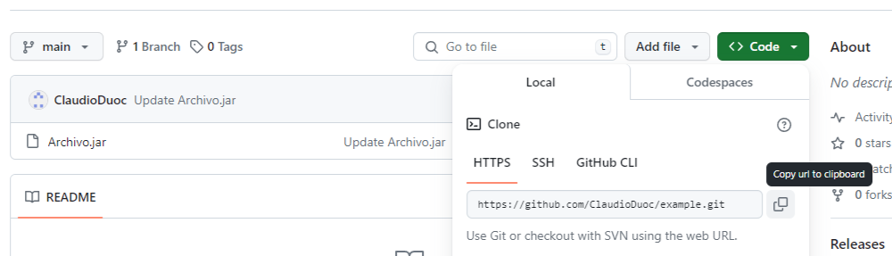Nota. Ejemplo genérico de donde se extrae un enlace en GitHub. GitHub (s.f.). GitHub. https://github.com/

Paso 4
Sube el enlace de tu proyecto GitHub al AVA.

Ejemplo de salida esperada (consola)
A continuación, se presenta un ejemplo de cómo podría visualizarse por consola la ejecución
del sistema solicitado. Este ejemplo es referencial y tiene como finalidad ayudarte a
comprender el tipo de salida que se espera en tu solución.
[Repartidor: Camila] Entregando PedidoComida #101...
[Repartidor: Luis] Entregando PedidoExpress #102...
[Repartidor: Camila] Pedido #101 entregado.

A continuación, se presentan los descriptores de los niveles de logro con los que serás retroalimentado/a y/o evaluado/a:
CL | Completamente Logrado (100%) | Logro completo del manejo del indicador, se considera como el punto óptimo, de acuerdo al área evaluada, dentro del rango de competente
L | Logrado (80%) | Logro del indicador, se observan pequeñas dificultades o errores para alcanzar el logro total y sobresaliendo de lo mínimo aceptable
ML | Medianamente Logrado (60%) | Logro mínimo aceptable en el manejo del indicador que permite ser considerado competente
LI | Logro Insuficiente (30%) | Logro insuficiente en el manejo del indicador, se observan varias dificultades o errores que no le permiten alcanzar el logro mínimo para ser considerado competente
NL | No Logrado (0%) | Se observan un escaso, nulo o incorrecto logro en el manejo del indicador

Criterios | CL | L | ML | LI | NL | Observaciones
1. Diseña correctamente el 100% de las clases e interfaces solicitadas, cumpliendo con los nombres, atributos y métodos especificados.
2. Implementa correctamente la concurrencia en el 100% de las funcionalidades solicitadas, sin bloqueos visibles ni condiciones de carrera.
3. Aplica manejo de excepciones en el 100% de los puntos críticos identificados, asegurando que el programa continúe su ejecución sin fallos.
4. Integra la entrada y salida de datos en el 100% de las funcionalidades solicitadas, cumpliendo con formato y contenido especificados.
5. Entrega el proyecto completo, funcional y estructurado correctamente en un repositorio accesible, con todos los archivos necesarios para su ejecución.
6. Entrega archivo comprimido completo, sin errores al descomprimir o compilar, asegurando revisión técnica sin inconvenientes.



Reservados todos los derechos Fundación Instituto Profesional Duoc UC. No se permite copiar, reproducir, reeditar, descargar, publicar, emitir, difundir, de forma total o parcial la presente obra, ni su incorporación a un sistema informático, ni su transmisión en cualquier forma o por cualquier medio (electrónico, mecánico, fotocopia, grabación u otros) sin autorización previa y por escrito de Fundación Instituto Profesional Duoc UC La infracción de dichos derechos puede constituir un delito contra la propiedad intelectual.

